Консультация для родителей:
«Безопасность детей на улицах села»

Ребенок не знает, что такое опасность, и где она может его подстерегать. Родителям следует это понимать и обучать малыша безопасному поведению на улицах села с ранних лет.
Правила общения с незнакомцами:

Одна из самых больших опасностей, поджидающих ребенка на улице — знакомство с «хорошими» дядями или тетями. Поэтому очень важно, чтобы родители научили ребенка правильно вести себя с незнакомыми людьми.
Никогда не разговаривай с незнакомым человеком на улице.
Не соглашайся никуда идти с незнакомым человеком, не садись к нему в машину, как тебя не уговаривали и что бы не предлагали. Даже если незнакомец показывает очень симпатичную собачку или кошечку и просит помочь.
Не верь незнакомцу, если он обещает что-то купить или подарить. Можно ответить, что ничего не нужно и тут же отходить подальше.
Если незнакомый человек агрессивен, если схватил за руку или пытается увести, то нужно как можно громче звать на помощь, вырываться, кусаться, царапаться, убегать.
О любом подобном происшествии обязательно стоит рассказать родителям, воспитателю и знакомым взрослым: незнакомец может быть опасен для других детей.
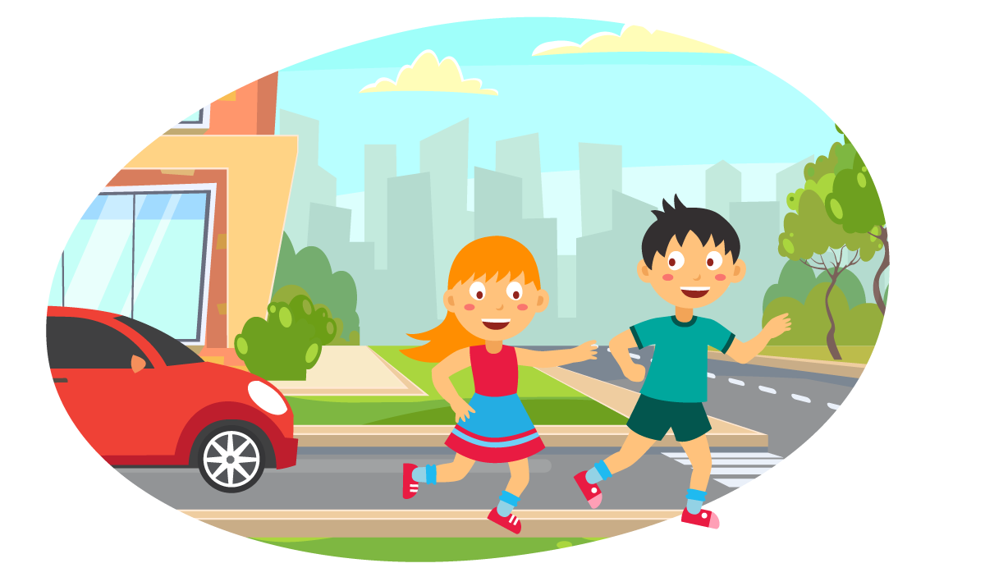
Правила безопасного поведения во дворе:

Играть во дворе можно только на специальной, отведённой для игр площадке, где не могут ездить автомобили и мотоциклы. Кататься на самокате и роликах на дороге — опасно.
Когда ребёнок подходит к дому или видит родителей издалека. Он ускоряется и может боковым зрением не увидеть выезжающую машину. Нужно научить детей не спешить — всегда смотреть по сторонам.
Около подъездов часто стоят припаркованные машины, которые закрывают или ограничивают обзор дороги, из-за них можно не заметить другую машину, мотоцикл, велосипедиста.
Важно помнить, что ребёнку, не достигшему 14-летнего возраста, категорически запрещено выезжать на велосипеде на дорогу. Движение юных велосипедистов должно осуществляться только по тротуарам, пешеходным дорожкам, а также в пределах пешеходных зон.
Необходимо рассказать, как вести себя при встрече с шумной кампанией, что с ней ни в коем случае не стоит вступать в конфликт. Также проследите, чтобы ваш ребенок не надевал на себя дорогие украшения, не брал с собой дорогие вещи на прогулку, не стоит и демонстрировать свой телефон во дворе, чтобы избежать излишнего внимания у недобропорядочных взрослых или ровесников.
Объясните, что играть стоит во дворе, а не у дорог, в подвалах, на чердаках и стройках и других небезопасных местах, также стоит избегать контакта с бездомными собаками и кошками, ни в коем случае их не следует дразнить!
Одной из вероятных причин возникновения угрозы жизни и здоровью ребёнка являются небезопасные находки. Во дворах и на улицах нередко можно обнаружить такие предметы, как использованные шприцы, неизвестные таблетки, острые осколки стекла. Всё это представляет потенциальную угрозу безопасности даже взрослого человека, ведь неизвестно, какой болезнью болен тот, кто воспользовался шприцем – это может быть и гепатит, и СПИД… Очень важно научить детей не поднимать с земли неизвестные предметы, а рассказать о них взрослым.
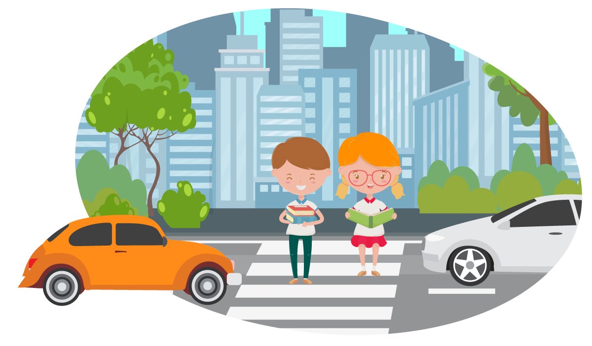
Памятка ГИБДД для детей-пешеходов:

Когда идешь по улице пешком, то ты являешься пешеходом. Ходить по улице тебе разрешается только по тротуарам, придерживаясь правой стороны, чтобы не мешать движению встречных пешеходов. Если тротуара нет, иди навстречу движению по обочине или краю дороги. Тогда не только водитель видит тебя издали, но и ты видишь приближающуюся машину.
Для того, чтобы перейти на другую сторону улицы, имеются определенные места и называются они пешеходными переходами. Они обозначены дорожными знаками «Пешеходный переход» и белыми линиями разметки «зебра».
Если нет обозначенного пешеходного перехода, ты можешь переходить улицу на перекрестках по линиям тротуаров или обочин.
Прежде чем перейти дорогу, убедитесь в полной безопасности. Остановись у края проезжей части, посмотри в обе стороны и, если нет машин, дойди до середины проезжей части. Еще раз посмотри налево и направо и, при отсутствии транспорта, закончи переход. Дорогу нужно переходить под прямым углом и в местах, где дорога хорошо просматривается в обе стороны.
Если на пешеходном переходе или перекрестке есть светофор, он покажет тебе, когда идти, а когда стоять и ждать. Красный свет для пешеходов — стой, желтый — жди, зеленый — иди. Никогда не переходи улицу на красный и желтый свет, даже если машин поблизости нет.
Как только загорелся зеленый свет, не «бросайся» с тротуара на дорогу. Бывает, что у машины неисправны тормоза, и она может неожиданно выехать на пешеходный переход. Поэтому переходить дорогу надо спокойно, убедившись, что автомобили остановились. Переходи, а не перебегай!
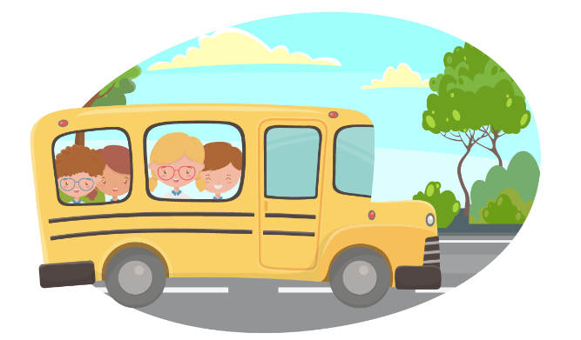

Правила ГИБДД для общественного транспорта:

Ожидать общественный транспорт безопасно только на посадочной площадке, а если ее нет, то на тротуаре или обочине, но в любом случае — подальше от проезжей части дороги.
Вход в маршрутный транспорт можно осуществлять только после полной остановки транспортного средства.
Находясь в салоне общественного транспорта необходимо крепко держаться за поручни.
Запрещается отвлекать водителя от управления, а также открывать двери транспортного средства во время его движения.
К выходу следует подготовиться заранее, чтобы не пришлось спешить. Выйдя из транспорта, торопиться также не следует. Особенно если нужно перейти на другую сторону дороги. Необходимо четко усвоить: переходить проезжую часть можно только по пешеходному переходу.
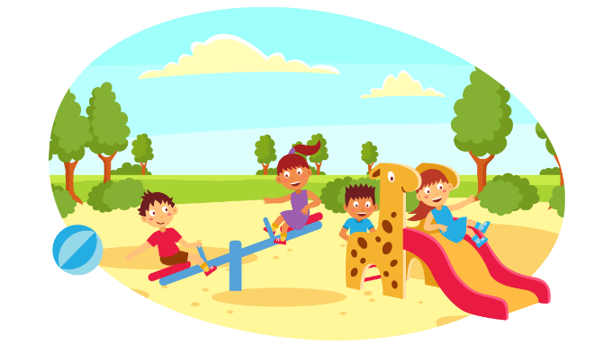

Детские площадки:

Как хорошо, что во дворах есть детские площадки с качелями! И как одновременно плохо, что они есть! Современные тяжелые железные конструкции обладают поистине разрушительной силой. И если такие качели на большой скорости ударят ребенка, это может закончиться плачевно. Опасность подстерегает не только крошечных несмышленышей, которые подобрались близко к качелям, пока их мамы увлеченно болтают на лавочке. И ребятишки постарше порой не могут правильно оценить безопасное расстояние. Поэтому, вы четко должны объяснить ребенку, что подходить к качелям можно только сбоку, а обходить их – на большом расстоянии. Садится и слезать нужно только тогда, когда качели остановлены, и ни в коем случае нельзя с них прыгать. Расскажите о том, к чему могут привести нарушения этих правил.
Современные горки обладают защитными бортиками и надежной лестницей для подъема, поэтому выпасть с горки, к счастью, весьма сложно. А вот посадить кучу заноз, дотрагиваясь до деревянной поверхности, — очень даже возможно. И если ноги и спина ребенка защищены одеждой, то страдают в первую очередь ладони — неаккуратно обработанный пластик тоже может оставить ссадины и царапины. Небольшой риск удара (а чаще — просто падения в лужу) есть внизу горки, т.к. иногда между ней и землей есть небольшое расстояние. Поэтому детей до трех-четырех лет лучше страховать внизу — хотя бы ради того, чтобы избежать очередной стирки. Не позволяйте детям скатываться с горки по двое-трое, иначе вся эта куча-мала получит синяки, т.к. точно не сможет притормозить на спуске и упадет друг на друга.
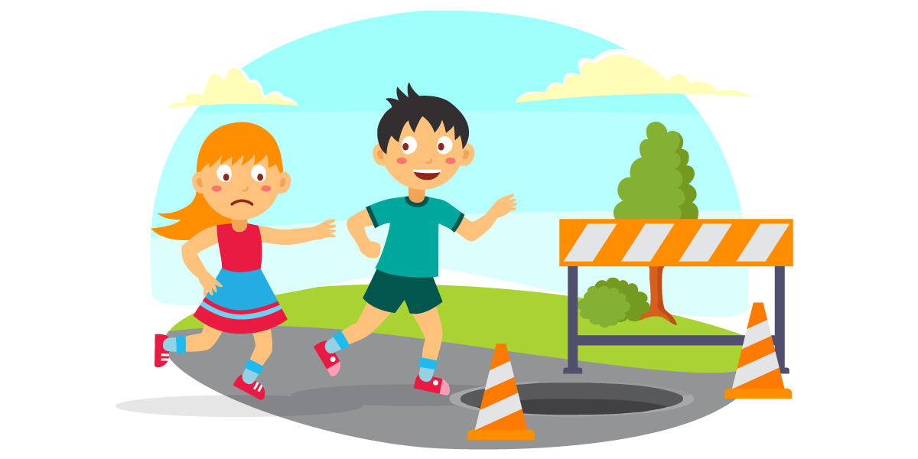

Смотри под ноги!

Кажется, что одна из страшилок детства 90-х — открытые колодцы или не полностью закреплённые крышки на них — постепенно уходит в прошлое. Сегодня можно за несколько месяцев не встретить ни одного незакрытого люка. И в этом таится особая опасность — родители упускают из внимания: учить детей не наступать на крышки люков, обходить и не заглядывать в отрытые колодцы, надо с раннего детства, пока малыш ещё ходит за руку с родителем. Тогда к 4−5 годам у него выработается автоматическая привычка обходить люки.
Категорически запрещайте детям наступать даже на закрытые крышки колодцев! Обращайте внимание на открытые колодцы, объясняйте их опасность: маленький ребёнок может утонуть или сильно травмироваться, а если он провалится, его могут услышать и спасти не сразу.

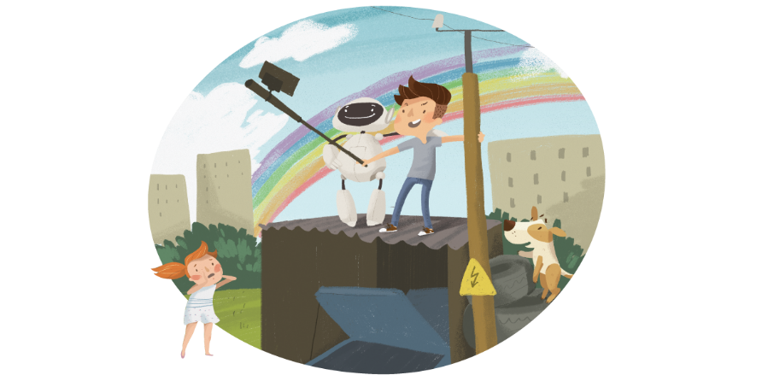

Правила безопасности при нахождении рядом с энергообъектами:

Нельзя подходить к проводам, лежащим на земле. Это источник смертельной опасности, так как оборванный провод может находится под большим напряжением.
Нельзя проникать на территорию подстанций. Влезать в трансформаторные подстанции. Также нельзя играть вблизи энергообъектов, прикасаться к ним руками, мячами и прочими предметами.
Ни в коем случае не надо самостоятельно снимать с проводов запутавшиеся предметы, к примеру, того же воздушного змея.

Самое главное – не оставляйте детей одних на улице без присмотра!

